新 书 推 荐

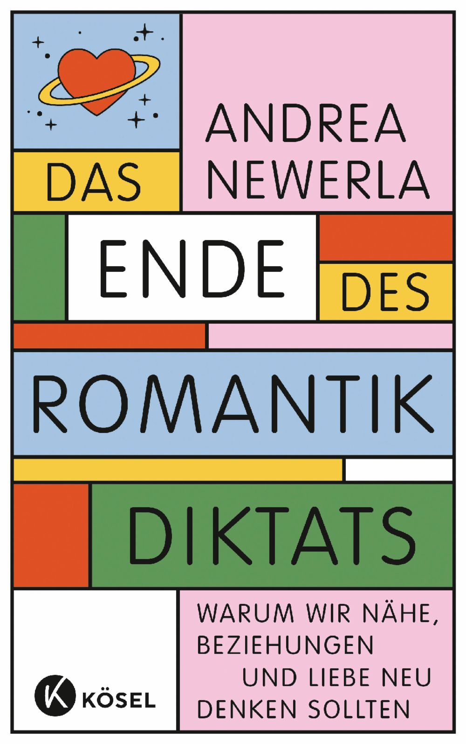
中文书名：《浪漫的终结:重新思考亲密、关系和爱》
英文书名：The End of Romance: Rethinking Intimacy, Relationships and Love
德文书名：Das Ende des Romantikdiktats: Warum Wir Nȁhe, Beziehungen und Liebe Neu Denken Sollten
作 者：Andrea Newerla
出 版 社：Penguin Random House Verlagsgruppe
代理公司：ANA/Lauren Li
页 数：208页
出版时间：2023年6月
代理地区：中国大陆、台湾
审读资料：电子稿
类 型：大众社科

内容简介：

“人际关系已经发生了变化，我们需要问问自己，什么样的新关系可能取代它们。”

我们与其他人的关系，亲密和亲密已经从根本上改变了。这不仅是因为过去几年的“安全距离”和封锁，还因为疫情加剧了一种社会趋势——离婚率上升、多角恋关系增加、单身家庭数量增加以及围绕“负责任社区”的政治讨论都证明了这一点。

浪漫情侣的概念——我们目前亲密关系的黄金标准——正在显示出裂缝。现在，我们比以往任何时候都更常问自己:什么样的关系能让我真正快乐？社会学家安德里亚·纽维拉（Andrea Newerla）研究了新关系模式的出现，并展示了约会市场的货币化和数字化是如何削弱传统模式的。她也揭示了在友谊、关怀伦理和“收养”家庭领域正在涌现的新机会。

通过原始研究和她的个人经历，纽维拉激励我们更深入地反思我们的关系，并扪心自问是否能做出不同类型的承诺。

作者简介：

安德里亚·纽维拉（Andrea Newerla）是亲密关系研究领域最著名的学者之一。她拥有社会学博士学位，是萨尔茨堡巴黎洛德隆大学的高级研究员，专门研究非异性恋规范的亲密关系、在线约会和关系模式。她对新冠疫情期间亲密行为的研究中采取了一种新的亲密研究方法，她对不断变化的社会潮流的观察为这本书提供了基础。

谢谢您的阅读！
请将回馈信息发至：李文浩 （Lauren Li）
安德鲁﹒纳伯格联合国际有限公司北京代表处
北京市海淀区中关村大街甲59号中国人民大学文化大厦1705室, 邮编：100872
电话：010-82449901
传真：010-82504200
Email: Lauren@nurnberg.com.cn
网址：www.nurnberg.com.cn
微博：http://weibo.com/nurnberg
豆瓣小站：http://site.douban.com/110577/
微信订阅号：安德鲁书讯


